автономное профессиональное образовательное учреждение
Вологодской области
«Вологодский колледж связи и информационных технологий»

ИСПОЛЬЗОВАНИЕ ВОЗМОЖНОСТЕЙ САЙТА WORLDSKILLS INTERNATIONAL В ОБУЧЕНИИ АНГЛИЙСКОМУ ЯЗЫКУ СТУДЕНТОВ ТЕХНИЧЕСКИХ СПЕЦИАЛЬНОСТЕЙ

Клюковкина Анна Владимировна, преподаватель
Кудряшова Ольга Александровна, преподаватель

Вологда
2016
Содержание
Аннотация……………………………………………………………………..3
Раздел 1. Изучение структуры и содержания сайта, анализ и обобщение полученных данных………………………………………………………………….4
Раздел 2. Разработка практических заданий………………………………...7
Заключение…………………………………………………………………...13
Список литературы…………………………………………………………14

Аннотация
Темой нашего проекта стала «Использование возможностей сайта WorldSkills International в обучении английскому языку студентов технических специальностей».
Актуальность данной темы в настоящее время обусловлена ролью английского языка в повседневной жизни и в сфере телекоммуникационных технологий.
В связи с присоединением России, в том числе Вологодской области, к движению WorldSkills International и участием в конкурсах профессионального мастерства, появилась необходимость языковой подготовки студентов к участию в конкурсах по стандартам WorldSkills International. Английский язык важен для обмена опытом и идеями, для сотрудничества специалистов из разных стран.
Развитие рынка телекоммуникационных услуг и внедрение новых телекоммуникационных технологий требует владения английским языком: прилагающиеся документы, технические паспорта, инструкции к оборудованию, произведенному за рубежом, написаны на английском языке. Для перевода требуется знание терминологии: названия оборудования и технологий.
Актуальность данной темы позволила нам выявить следующую проблему: недостаточный уровень знания терминологии у студентов для участия в конкурсах по стандартам WorldSkills International.
Целью проекта стало выявления возможностей сайта международной некоммерческой организации WorldSkillsInternational в обучении английскому языку студентов технических специальностей.
Задачи проекта:
- Изучение структуры и содержания сайта.
- Анализ и обобщение полученных данных.
- Разработка практических заданий по английскому языку для студентов технических специальностей.
- Апробация разработанных заданий на уроках английского языка со студентами технических специальностей.
Целевой аудиторией данного проекта являются студенты технических специальностей учреждений среднего профессионального образования.
Потенциальными пользователями являются студенты и преподаватели учреждений начального, среднего и высшего профессионального образования.

Раздел 1. Изучение структуры и содержания сайта, анализ и обобщение полученных данных
Нами был изучен сайт международной некоммерческой ассоциации WorldSkills International основной целью которой является проведение конкурсов профессионального мастерства для молодых людей в возрасте от 16 до 25 лет.[1]
Вся информация на сайте представлена на английском языке. На главной странице сайта представлены основные разделы сайта: (рис.1)
- Promoting Skills – продвижение рабочих специальностей
- Career Building – создание карьеры
- SkillsCompetitions – соревнования для рабочих профессий
- Educationand Training – образование и подготовка
- InternationalCooperation – международное сотрудничество
- Research – научная работа (исследования).
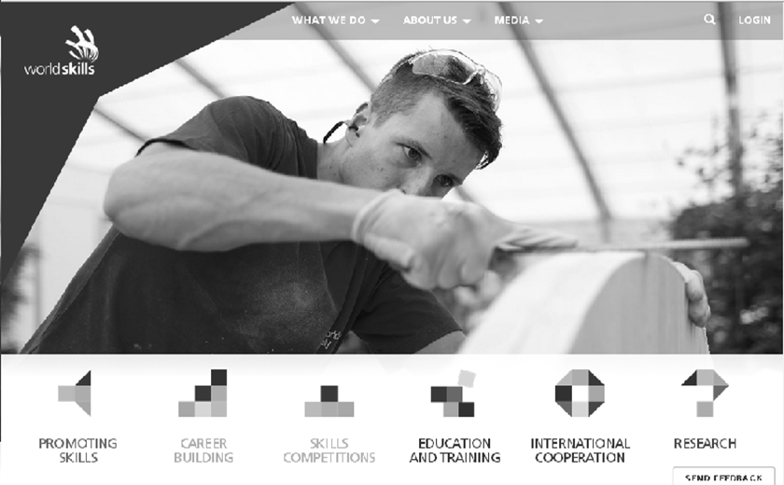рис. 1
В разделе Promoting skills (рис. 2) рассказывается о том, как представители образования, промышленности и политики принимают меры по повышению привлекательности и ценности рабочих специальностей.
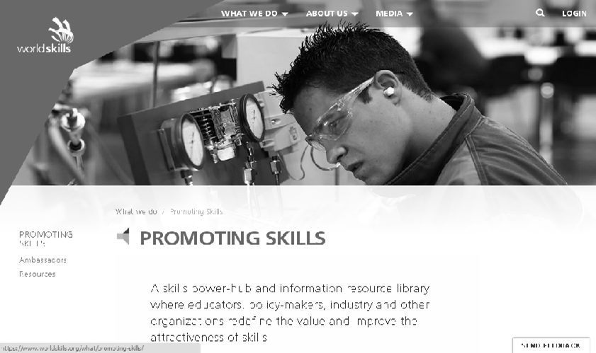рис. 2
Career Building. (рис. 3) В данном разделе содержится информация о возможностях создания карьеры, обо всех направлениях конкурса WorldSkills: строительные технологии, творчество и дизайн, информационные и коммуникационные технологии, производственные и инженерные технологии, сфера услуг, обслуживание гражданского транспорта.
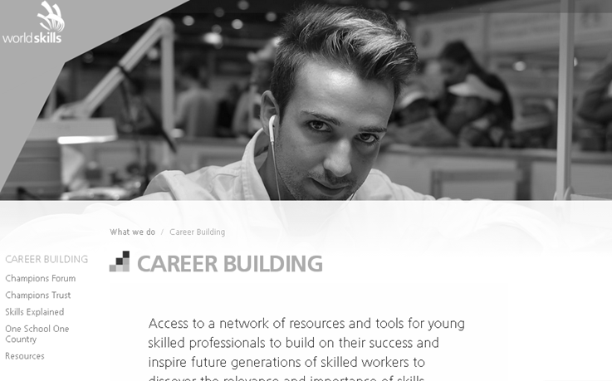рис. 3
В разделе Skills Competitions (рис. 4) мы можем узнать о цели проведения конкурса, которой является повышение статуса и стандартов профессиональной подготовки и квалификации по всему миру, популяризация рабочих профессий через проведение международных соревнований по всему миру; а также о региональных соревнованиях в странах участницах данного движения и о ресурсах, используемые для проведения соревнований.
рис. 4
Раздел Education and Training (рис. 5) рассказывает об инновационных способах обучения и о развитии рабочих специальностей. Он содержит вкладки: инновационные лаборатории, новый взгляд на навыки, спецификации, международные стандарты и ресурсы.
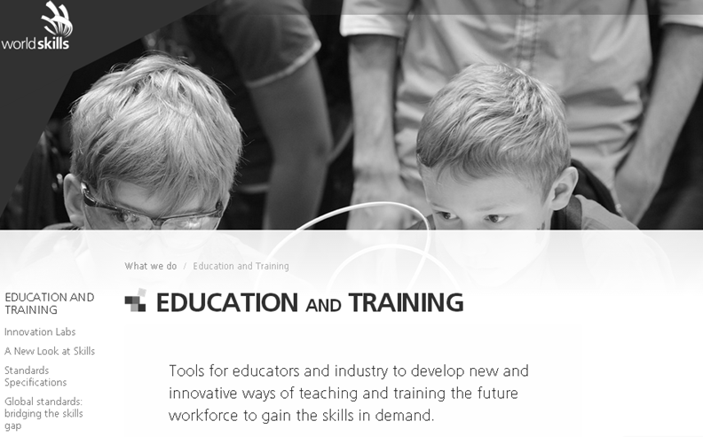рис. 5
International cooperation and development (рис. 6) рассказывает о создании глобальной платформы, на которой представители молодежи, правительства, промышленности и образования будут сотрудничать, с целью обучения и развития навыков.
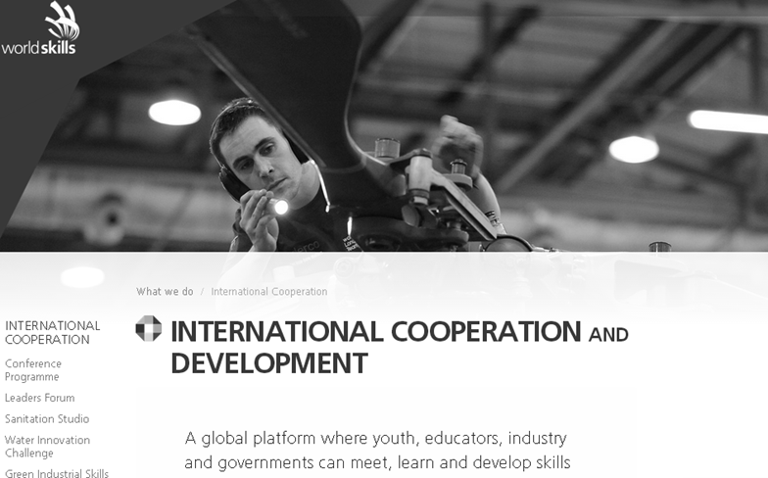рис. 6
В разделе Research (рис. 7) содержится последняя информация, факты и цифры о рабочих специальностях по всему миру.
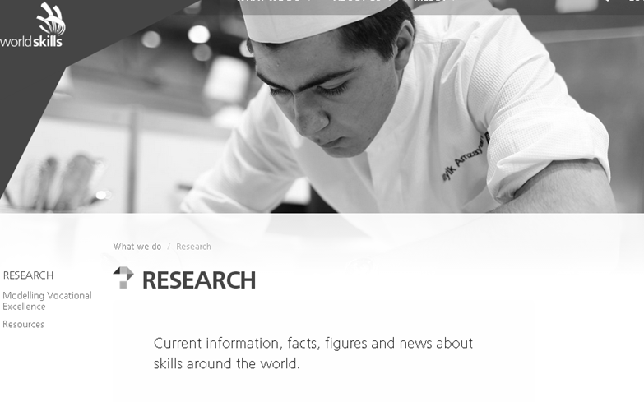рис. 7
Компетенция, которая была рассмотрена нами наиболее подробно - это проектирование, монтаж и тестирование телекоммуникационных сетей, сотовых сетей, локальных вычислительных сетей (LAN), кабельного телевидения и интернет. В данном разделе содержатся сведения о требованиях, предъявляемых к конкурсантам, критериях оценки мастерства участников и задания, предлагаемые для практического решения.
Конкурсант должен выполнить весь процесс монтажа кабеля, начиная от телекоммуникационного оператора до домашнего или офисного компьютера. Мастерство участников оценивается через умение соединять различные типы кабелей в интерфейсах, а также оконечивание в интерфейсных панелях или коробках.
К конкурсантам предъявляются следующие требования: внимание к деталям, технологическая подкованность, критическое мышление, умение решать проблемы. [1]

Раздел 2. Разработка практических заданий.
Данный сайт может быть активно использован на уроках английского языка для обучения студентов технических специальностей.
Нами был разработан ряд заданий с использованием данного сайта.
Первое задание – это перевод текста с английского на русский язык (рис. 8). Это позволяет совершенствовать навыки технического перевода текста.
Translate the text from English into Russian.
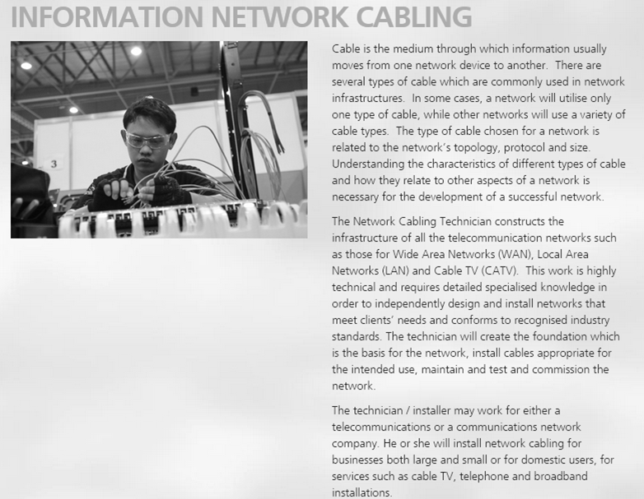рис. 8
Второе задание – ответы на вопросы по содержанию текста. Данное задание способствует формированию навыков устной речи.
Answer the questions:
- Does the network utilise only one type of cable or different ones?
- What are the results of a network failure?
- What qualities are necessary to the competitor?
Третье задание – просмотреть видео и заполнить таблицу. Видео называется «WSC2013 Impressions» и взято из видеоархива сайта. В этом видео участники соревнований WorldSkills International 2013 делятся своими впечатлениями о соревнованиях. Данное задание позволяет улучшать навыки аудирования аутентичного текста.
Watch the video and fill in the table.
№ | Name | Country | Impressions about the competitions
1. |  | Austria
2. | Hunty
3. |  | Brazil
4. |  |  | The feelings and emotions are amazing.
5. | Laurie
6. |  |  | The place is interesting, people are friendly. We have exchanged knowledge, shared the experience.
7. | Louise
Четвертое задание – соотнесение термина и его значения. Данное задание позволяет углубить знания английской терминологии по техническим специальностам.
Match the term and its meaning.
- telecommunications network | - the transfer of information between two or more points that are not connected by an electrical conductor. [2]
- cable | - a device or unit featuring a number of jacks, usually of the same or similar type, for the use of connecting and routing circuits for monitoring, interconnecting, and testing circuits in a convenient, flexible manner. [2]
- wireless communication | - a set of one or more programs designed to permit the user to perform a group of coordinated functions, tasks, or activities.
- application software | - a collection of terminal nodes, links and any intermediate nodes which are connected so as to enable telecommunication between the terminals. [2]
- patch panel | - two or more wires running side by side and bonded, twisted, or braided together to form a single assembly, the ends of which can be connected to two devices, enabling the transfer of electrical signals from one device to the other. [2]
Answers: 1-d, 2-e, 3-a, 4-c, 5-b.
Пятое задание – оценка своих профессиональных навыков, в сравнении с требованиями, предъявляемыми участникам соревнований. Данное задание является личностно-ориентированным и направлено на осознание студентами своих реальных возможностей.
Can you carry out the following tasks?
Tasks: | ✓
Terminate balanced-twisted pair cables in: outlets, patch panel, RJ modular plugs and jacks, etc.
Terminate a coaxial cable
Terminate/connect optical fibre
Install cable distribution racking systems
Install fibre cables, balanced-twisted pair cables, coaxial cable
Install wireless network
Install FO closures, termination box, TO, patch panels, etc.
Install some applications for Ethernet
Certification test of a copper and of a fibre cable's network

Для самостоятельной работы студентов была составлена викторина «What do you know about the WorldSkills International?»
Первое задание – «заполнение пропусков в тексте» способствует формированию навыков чтения, знакомит с зарождением движения WorldSkills International. Упражнение также способствует развитию языковой догадки. [3, с. 106]
Fill in the gaps with the words given below:
Because of the need for_______(1)_______ in Europe after_____(2)______, it became necessary to create an effective system of _____(3)________. It was necessary to convince youth, as well as their parents, teachers and prospective _____(4)______, that their future depended on an effective vocational training system. This idea was developed to a big project - a Skills Competition. The first National _______(5)________took place in ____(6)_______, the capital of Spain.
a) the World War II
b) Competition
c) skilled workers
d) Madrid
e) professional training
f) employers
Второе задание – «выбор правильного ответа» направлено на развитие навыка поиска информации в интернете и умением работать со справочными источниками.
Choose the correct answer:
The headquarter of WorldSkills International is situated in... .
a) Spain
b) the United Kingdom
c) Netherlands
d) the United States
The WorldSkills International Competition is held ... .
a) every three years
b) every two years
c) every year
d) twice a year
The winner of WorldSkills Competition are awarded with ... .
a) medals
b) cups
c) money awards
d) diplomas
The motto of the WorldSkills International is ... .
a) Citius, altius, fortius.
b) Improving the world with power of skills.
c) Believing in yourself opens us new horizons.
d) Spirit in motion.
In which of the following crafts would a mixing paddle be used?
a) A landscape gardener
b) A plasterer
c) A web designer
d) A welder
In the field of mechanical engineering design, what does the term CAD stand for?
a) Computer Activated Design
b) Computer Assisted Design
c) Computer Accurate Design
d) Computer Aided Design
In which of the following crafts would a planer be used?
a) A cabinetmaker
b) A bricklayer
c) A jewellery maker
d) A mechanic
Someone who repairs cars that have been involved in accidents is known as an … .
a) Autobody Restoration Technician
b) Autobody Repair Technician
c) Autobody Redesign Technician
d) Autobody Repair Tester
When was the first WorldSkills Competition held?
a) in 1946
b) in 1950
c) in 1951
d) in 1953
In 2015, Brazil hosted the 43rd edition of the WorldSkills Competition. Russian Team consisting of 32 competitors represented our country competing in 30 skills. What position did our team take by total score?
a) 11
b) 14
c) 31
d) 41
In ... the winners of WorldSkills are exempted from military service.
a) China
b) Russia
c) Korea
d) Canada
How many countries are members of the WorldSkills International nowadays?
a) over 40
b) over 50
c) over 60
d) over 70
Третье задание – «составление слова из букв» направлено на усвоение звуко-буквенных соответствий [3, с. 140], помогает отработать написание основных компетенций соревнования WorldSkills International.
Make names of WSI-skills from the letters:
a) DELNWIG
b) OKOICNG
c) LNECTCROIES
d) EBW DGSIEN
e) IONMFNRAIOT NWTEORK CNBLIGA
f) BMLEOI OBROTSIC
Четвертое и пятое задание «соотнесение части и целого» направлено на понимание принадлежности той или иной профессии к группе компетенций.
Match professions and skilled areas:
1. Construction and Building Technology | a) IT network systems administrator
2. Creative Arts and Fashion | b) welder
3. Information and Communication Technology | c) car painter
4. Manufacturing and Engineering Technology | d) jeweler
5. Social and Personal Services | e) hairdresser
6. Transportation and Logistics | f) bricklayer
Which professionals can (+) or cannot (-) take part in WSI as a competitor?
example:
- | teacher | + | florist

 | plasterer |  | loader
 | interpreter |  | network administrator
 | cabinetmaker |  | graphic designer
 | miner |  | hairdresser
 | driver |  | stockbreeder
 | miller |  | web designer
Шестое задание «решение кроссворда» развивает навыки поиска информации в интернете.
Solve a cross-word puzzle. Make a name of a country from highlighted letters. What country is it? Choose a correct answer.
 |  |  |  |  | 1 |  |  |  |  |  | 2
 |  |  |  |  |  |  | 3
 |  |  |  |  |  |  |  |  | 5
 |  |  | 6 | 4
7
 |  |  |  |  |  | 8
Countries where WorldSkills International took place/will take place in... . [2]
1. 2007
2.1959
3. 1981
4. 1964
5. 2017
6. 2009
7. 1950
8. 1991
- This is ... .

a) the country hosted WSI in 2015
b) the country to host WSI in 2019
c) the country hosted WSI in 2013
Седьмое задание имеет целью проверить фактическое понимание текста и развитие сознательности чтения. [3, с. 114]
Match WSI-professions and their descriptions:
Example: A welder + prepares and joins metals using electrical and electrical/gas shielded processes.
1. Web designers... | a) constructs the infrastructure of all the telecommunication networks Information network cabling is the designing, installing, testing and maintenance of telecommunications networks, such as computers, television cable networks and telephones.
2. Mobile robotics technicians... | b) consists of the manufacture of fashion accessories using precious metal.
3. Mechatronics technicians... | c) use computer programs to design and implement websites, using both creative and technical skills.
4. The Network Cabling technician... | d) are skilled at designing, building, repairing and adjusting components and systems in automated products such as packing lines and labeling machines.
5. Electronics technicians... | e) make mobile robots, assembling them, installing and operating control systems and maintaining mechanical systems.
6. Jewelry Making... | f) manufacture and test electronic systems and equipment. They are also skilled at problem solving for electronic applications.
7. Autobody repairers... | g) repair or replace the exterior panelling and body of a vehicle when damaged.
Восьмое задание «просмотр фильма» способствует развитию аудитивных навыков, внимания и логического мышления. [3, с. 66]
Watch the video and get information about the WorldSkills International. Read the following statements. Are they true or false? [4]
1) Millions of young people across the world have chosen the vocational training and education.
2) Every four years WorldSkills International promotes the biggest skills competition in the world.
3) The Competition is based on motivation and recognition of young people’s talent.
4) In 1950 the 1st International Competition was held with the participation of 12 young professionals from Spain and 12 from Germany.
5) In 4 days of competition more than 1000 competitors plan and perform tasks proposed in their trades for evaluation of experts from all over the world.
6) Educators, students and representatives of governments, industry, trade and service sectors visit the workstations observing new talents and technologies.
Девятое задание контролирует умение находить в текстах конкретную информацию. [3, с. 139]
Perform the task: In what skills of WSI could the students of our college compete? Give up to 5 skills.
Заключение
Изучение иностранного языка в учебных заведениях СПО имеет профессиональную направленность. Низкая мотивация к изучению иностранного языка обусловлена искусственной языковой средой, второстепенным значением дисциплины, недостатком учебников с профессиональной направленностью. Использование сайта WorldSkills International позволяет заинтересовать студентов,
Мы сделали вывод, что сайт WorldSkills International может быть эффективно использован студентами технических специальностей для изучения формирования всех аспектов речевой деятельности (чтение, письмо, аудирование), для изучения терминологии по специальности, для развития навыков технического перевода, для развития навыков поиска информации в интернете, для установления междисциплинарных связей с профильными дисциплинами.
Использование данного сайта дает студентам возможность узнать о международных требованиях, предъявляемых к конкурсантам и сделать выводы о собственном уровне подготовки.
Данные задания были успешно апробированы нами на уроках английского языка в рамках аудиторной и самостоятельной работы студентов. Работа с сайтом позволила нам преподнести изучение английского языка как профессионально значимого предмета, а так же осуществить интеграцию со специальными дисциплинами.
Языковая подготовка с профессиональной направленностью способствует не только качественному обучению специалистов, но и формированию студента, как активной личности, готовой к самообразованию, саморазвитию и самосовершенствованию.
Перспективами изучения данного сайта является составление заданий для студентов, чьи профессии и специальности входят в перечень компетенций международного соревнования профессионального мастерства WorldSkills International.

Список литературы

- https://www.worldskills.org/
- https://www.ru.wikipedia.org/
- Маслыко Е.А., Бабинская П.К., Будько А.Ф., Петрова С.И. Настольная книга преподавателя иностранного языка. Справочное пособие. – 9-е изд., стереотип. – Мн.: Вышэйшая школа, 2004. – 522с.
- http://www.youtube.com/watch?v=Q_YmE5NiTkE

